Desarrollo de software multiplataforma

Guia 3

José Marcos Rodriguez Ayala

Funcionamiento

Ejercicio 1

En este caso ya hay una lista de empleados que atraves de un servicio se consulta el JSON donde se encuentra los datos y se puede navegar entre los registros con los botones siguiente y anterior

Para editar un empleado se tiene que seleccionar el checkbox para trasladar los datos al objeto de tipo empleado creado en el componente

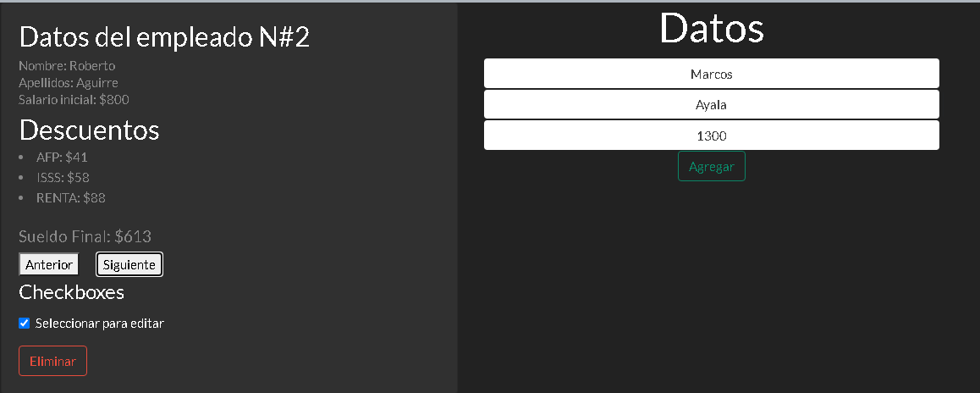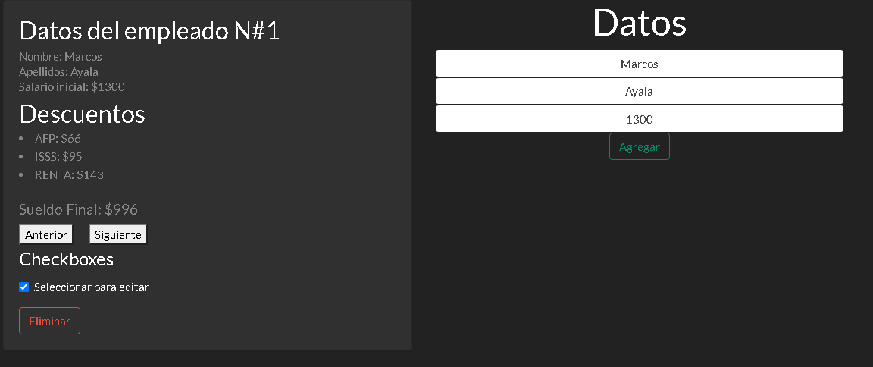

Si se desmarca la opción significa que el formulario va recibir datos para ingresar un nuevo empleado

Pero si no se escribe nada se muestra una alerta mostrando los campos requeridos para registrar la información

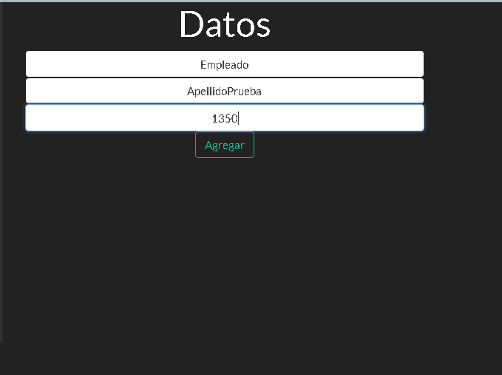  
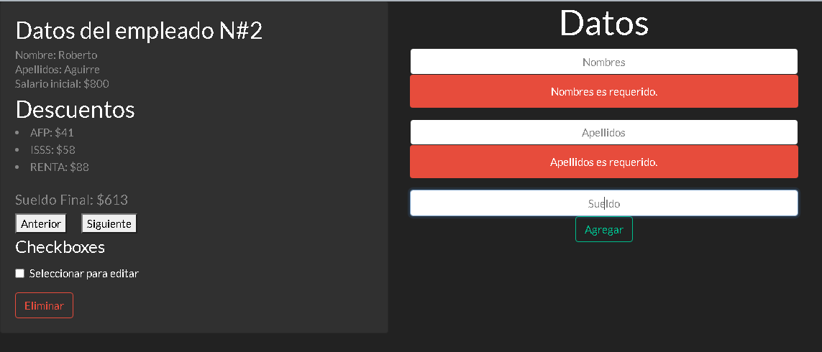

Ahora se muestra una prueba del registro de empleados

Este registro no esta vinculado con el doble enlace de datos por motivos de validación pero al dar click a agregar este elemento se añade a la lista de empleados con el id del ultimo registro +1  
  
  
  
  
  
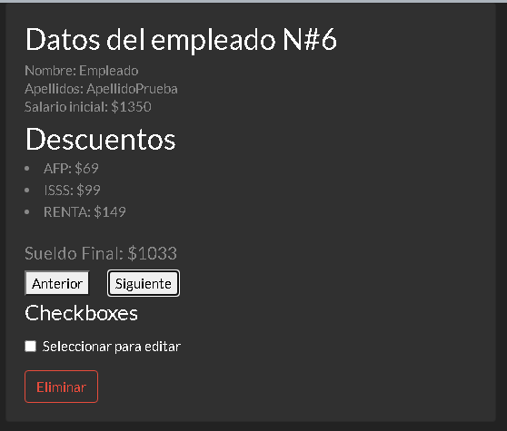

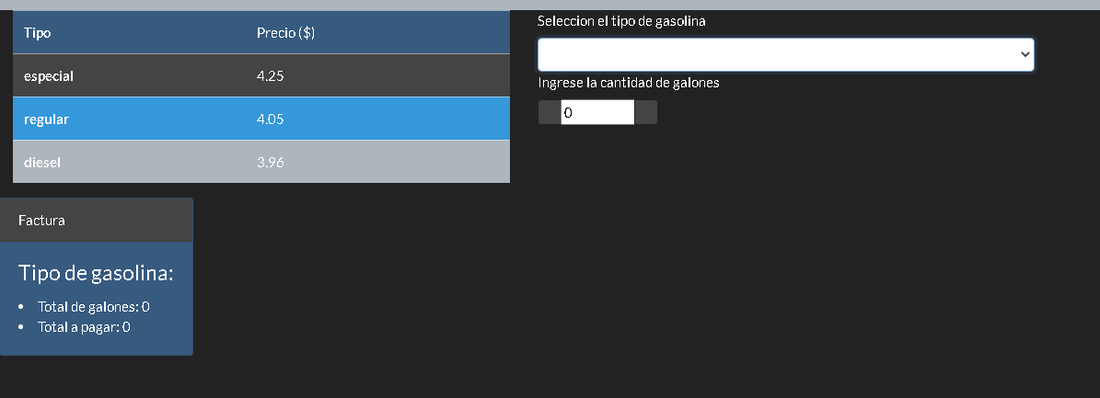Ejercicio 2

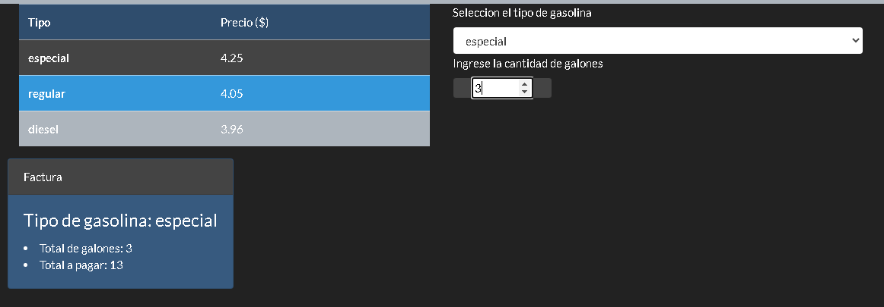En este ejercicio se muestra una tabla con los precios de la gasolina, también se encuentra un select con las opciones un input de tipo number para contar los galones que se desean y una card para mostrar en cierta forma la factura que se genera